《网页游戏编程》实验指导书
电子科技大学中山学院计算机学院

实验4 兵抓贼游戏开发

实验学时与难度
实验估计时间：2学时
难度系数（1-5）：3

背景知识简介
JavaScript一种直译式脚本语言，是一种动态类型、弱类型、基于原型的语言，内置支持类型。它的解释器被称为JavaScript引擎，为浏览器的一部分，广泛用于客户端的脚本语言，最早是在HTML（标准通用标记语言下的一个应用）网页上使用，用来给HTML网页增加动态功能。
通过制作兵抓贼游戏，进一步了解javascript以及游戏开发的基础。

实验目的和要求
- 进一步掌握javascript的基本用法
- 掌握使用javascript中控制键盘响应的办法
- 进一步熟悉canvas的使用
按要求打包并上传到服务器（先保存本地）。

实验环境
PC机，DreamWeaver CS6 或者vscode

实验内容与步骤
在网页游戏根目录（建议先在网站根目录创建“webgame”）建立文件夹“exp4”：然后完成以下步骤：

5.1 文档框架
将“index.html”文档拷贝到文件夹“exp4”，敲入以下代码(在body中）：

5.2 素材的导入
创建images文件夹，将“素材”文件夹里面的图片素材，复制到目录下。

5.3 canvas创建：
创建js文件夹，创建game.js文件。在里面敲入以下代码：
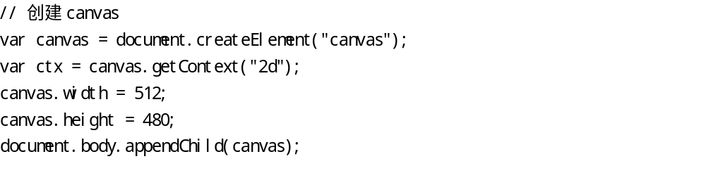5.4 加载相关图像
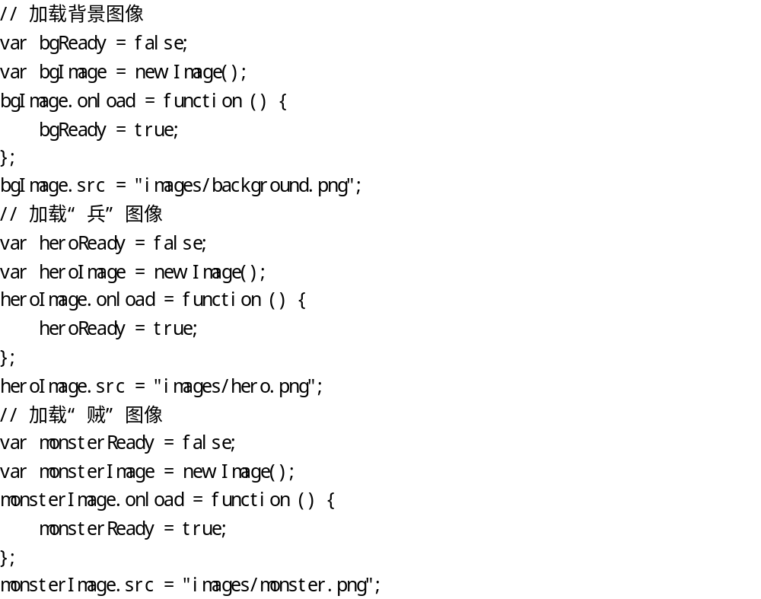

5.5 游戏对象设置
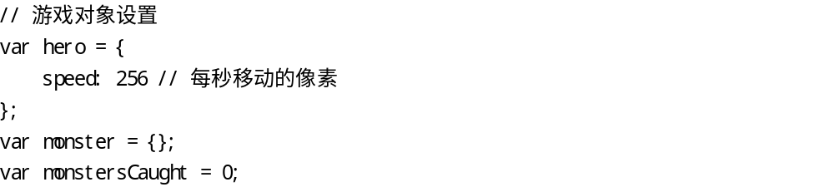
5.6 键盘处理函数的编写：
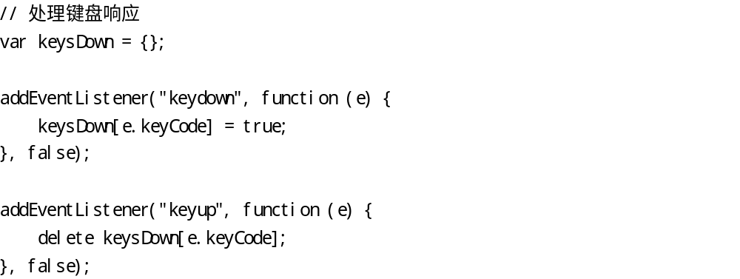

5.7 reset函数的编写：
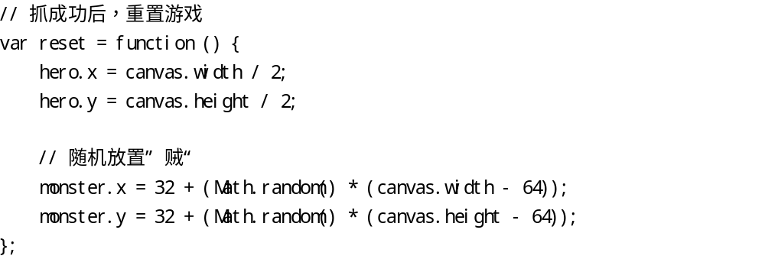

5.8 update函数：
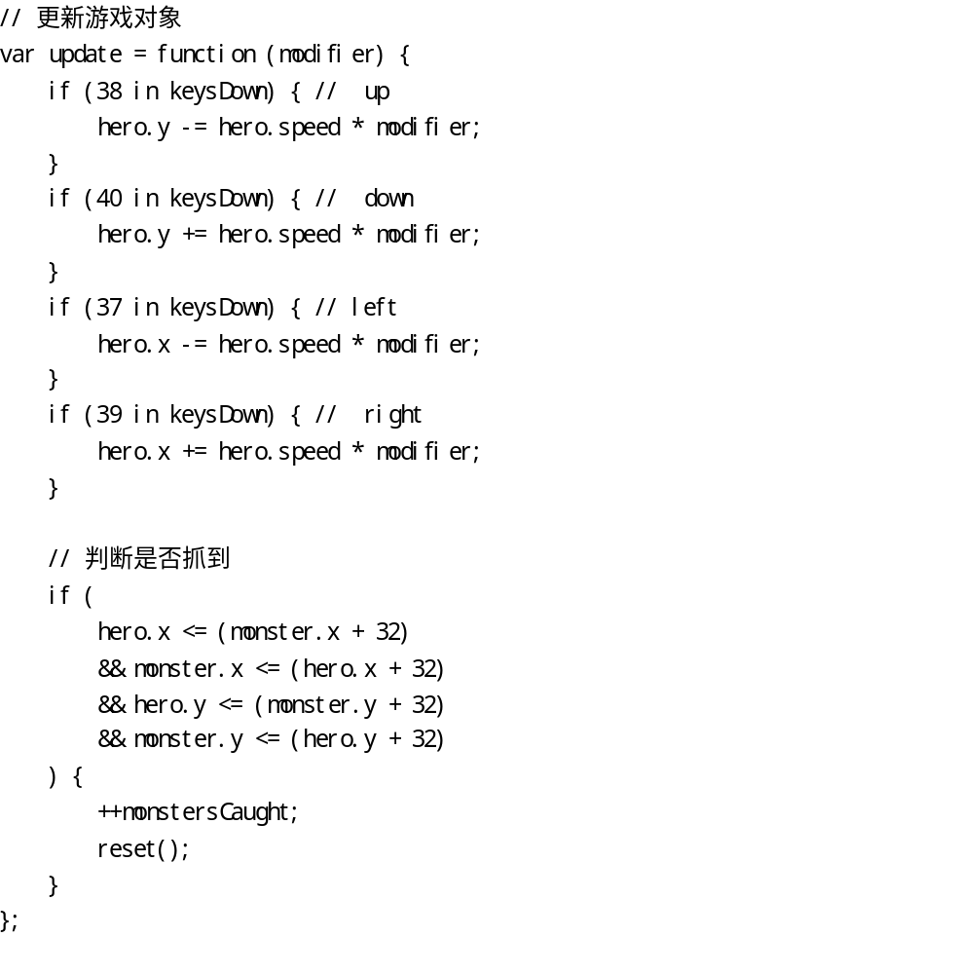
5.9 绘制和主循环
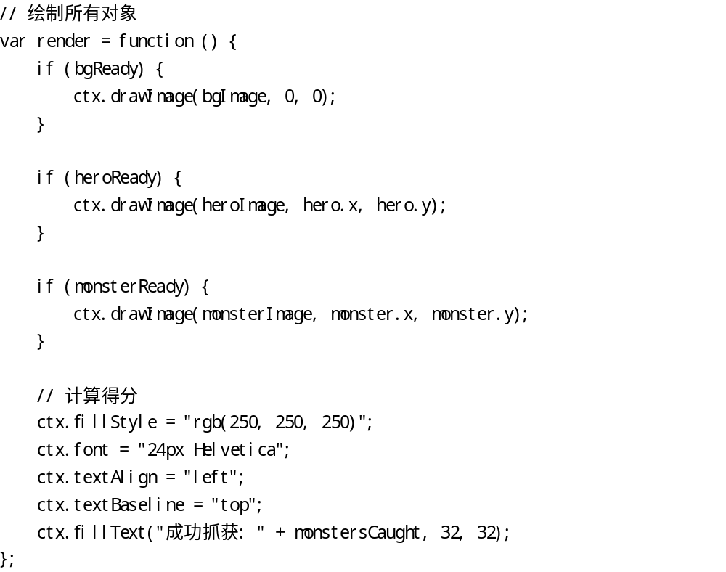
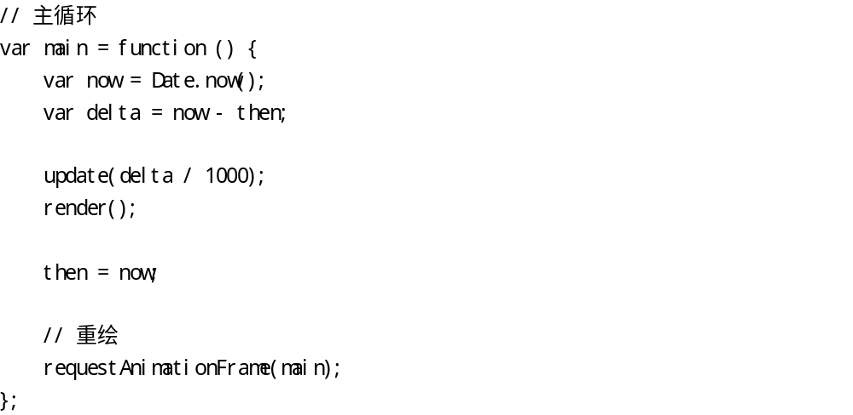
5.10 多浏览器支持（可复制）
// 多浏览器支持
var w = window;
requestAnimationFrame = w.requestAnimationFrame || w.webkitRequestAnimationFrame || w.msRequestAnimationFrame || w.mozRequestAnimationFrame;

5.11开始游戏
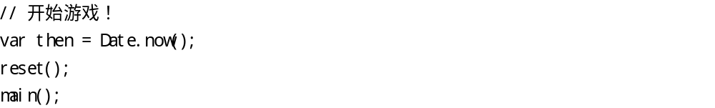
5.12 修改
- 增加一个按钮，使得按下后能改变背景图片为background2.jpg
（提示：增加按钮<input type="button" value="改背景" onclick="setbg();"/>，编写相关函数）
- 当前的兵是会越出边界的，请修正（选做）
（提示：在update函数中增加判断，注意图片本身大小）

